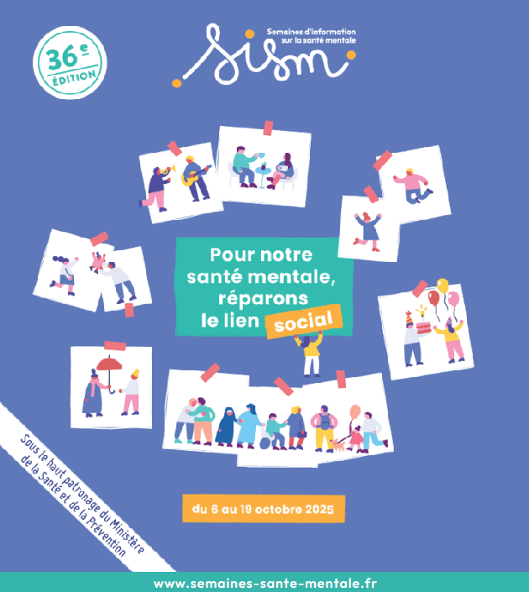

L’UNAFAM 46 VOUS PROPOSE UNE CONFÉRENCE GESTICULÉE,
TO BE OR NOT TO BIPOLAIRE

Le 11 octobre 2025 de 15 h à 16h30
à CAHORS - MAISON DES ASSOCIATIONS
SALLE 306 – PLACE BESSIERES – 46000 CAHORS

Témoignage sensible et artistique d’une femme diagnostiquée bipolaire qui ose dire ses difficultés et parle de l’enfermement.
Dans un parcours épuisant, comment trouver sa place et être actrice / acteur de sa vie et de sa santé ?

Tout public à partir de 14 ans / Participation au chapeau / Renseignements :
Sylviane COURTAIN, Bénévole Unafam 46 : 06 44 12 44 53 - 46@unafam.org

